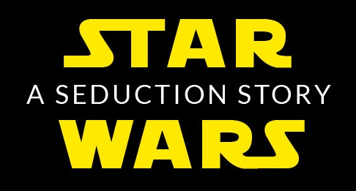



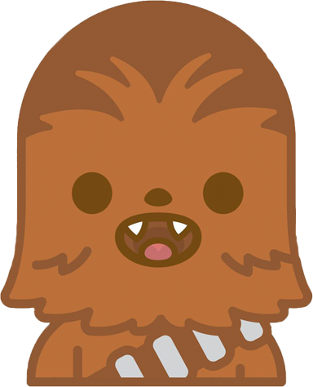

Moi aussi j’ai un dark side 😊

Je suis pilote de vaisseau pour le seigneur Vador

Je suis perruquier des stars, je rase les wookies morts pour en faire de magnifiques perruques

O tu travaille pour le seigneur Vador…

Ouai géniale on pourra faire des soirées déguisées

Dis-moi que fais-tu dans la vie ?

Tu vas me faire rougir…

Eu les réflexions bof de Coruscante non merci

Si moi je suis mignon toi tu es sublime, il n’y a pas de beauté comme toi dans toute la galaxie

Merci toi aussi, tu as de beaux… astéroïdes….

Bonjour Chui

Tu es très mignon

HYPOTHESE CHUBAKA

HYPOTHESE OBIWAN

CHOIX DU PERSONNAGE

Gimmikiss vous a nexté, voulez vous réessayer ? Faites le bon choix cette fois

Non Oui

Bonjour Obiwan

Désolée, tu n’es pas mon style d’homme, je préfère les hommes plus….poilus.

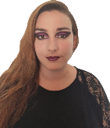

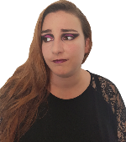

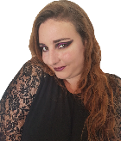

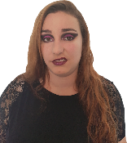



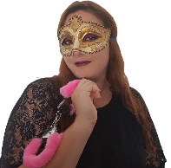



Et vous finîmes heureux avec pleins de bébé Wouki

Et vous finîmes seul, à élever des sangsues sur Dagoba

Non tu es trop chtarbé pour moi

Ok mais c’est toi qui paye

Bon écoute tu m’as clairement l’air d’être le wookie de ma vie. Veux tu que l’on se rencontre au tour d’un tatouine sunrise ?

Nan une paire de Louboutin pour sublimer mes pieds après le massage fera l’affaire 😊

On se connais pas, je te demande un massage des pieds et tu dis oui !

J’ai besoin d’un homme de caractère pas d’un homme soumis ! Allez bye

Et tu veux pas 100 balles et 1 mars aussi ?

Je deviendrai un expert dans ce que tu voudras

J’espère que comme lui tu es un expert dans le massage de pied…

Je dois t’avouer quelque chose, tu ressembles beaucoup à mon ex…